**UNIVERSIDAD DE TARAPACÁ**



**ESCUELA UNIVERSITARIA DE INGENIERÍA INDUSTRIAL, INFORMÁTICA Y DE SISTEMAS**

Área de Ingeniería en Computación e Informática



**“INFORME FINAL DE PROYECTO:**

**TOUR DESTINO”**

**Fecha:** 05 / Diciembre / 2018

**Elaborado por:** Alex Arellano

Constanza González

Nicolás Nahuelpán

Juan Pérez

**Profesor:** Ibar Ramírez Varas

**ÍNDICE:**

**1. INTRODUCCIÓN** 3

**2. DESARROLLO DEL PROYECTO** 3

**2.1 Descripción de la aplicación** 3

**2.2 Actividades realizadas** 3

**3. DISEÑO** 4

**3.1 Diseño de pantallas** 4

**3.3 Ejemplo de pantallas** 5

**4. PROGRAMACION.** 6

**6.** **EXPERIENCIAS LOGRADAS.** 7

**7.** **CONCLUSIONES.** 7

**MANUAL DE USO.** 8

**BIBLIOGRAFIA** 11

# **1. INTRODUCCIÓN**

En este documento se presenta el informe final del proyecto de la asignatura “Introducción al Trabajo en Proyectos”, cuyo objetivo general corresponde al desarrollo de una aplicación móvil utilizando la herramienta App Inventor 2.

# **2. DESARROLLO DEL PROYECTO**

## **2.1 Descripción de la aplicación**

El proyecto corresponde al desarrollo de una aplicación de turismo a nivel de la Región de Arica y Parinacota llamada “Tour Destino”, con la cual el usuario podrá encontrar información acerca de los sitios turísticos de las distintas localidades de la Región, y de igual manera será capaz de buscar sitios en los que podrá hospedarse durante su visita, como también distintos platos típicos que brinda la zona.

La aplicación fue desarrollada utilizando la herramienta App Inventor 2, y es compatible con dispositivos Android.

A continuación, se encuentran enumerados algunos puntos específicos de la aplicación desarrollada:

1. La aplicación desarrollada lleva el nombre de “Tour Destino”.
2. Tour Destino corresponde a una aplicación de turismo a nivel de la Región de Arica y Parinacota.
3. El usuario podrá utilizar la aplicación para encontrar información sobre sitios turísticos de las distintas localidades de la Región.
4. El usuario también será capaz de encontrar lugares de hospedaje dentro de las distintas localidades de la Región (en el caso de Arica, se seleccionaron solamente los hoteles más destacados)
5. La aplicación cuenta con una lista de comida típica de la Región (esta función no está dada por localidades, sino por la Región de Arica y Parinacota en general).

## **2.2 Actividades realizadas**

1. Búsqueda de información
2. Organización de la información
3. Realización de bitácora
4. Desarrollo del informe
5. Formulación del proyecto
6. Prototipo de la aplicación
7. Informe de diseño (mapa navegacional)
8. Informe final

# **3. DISEÑO**

## **3.1 Diseño de pantallas**

Para el diseño de pantallas, se utilizaron diversos recursos visuales, como por ejemplo:

1. Editor gráfico (Photoscape, AdobePhotoshop).

2. Páginas web (Chile es Tuyo, Pinterest).

3. Paint.

4. Google Maps (búsqueda de coordenadas de sitios turísticos).

**3.2 Mapa navegacional**

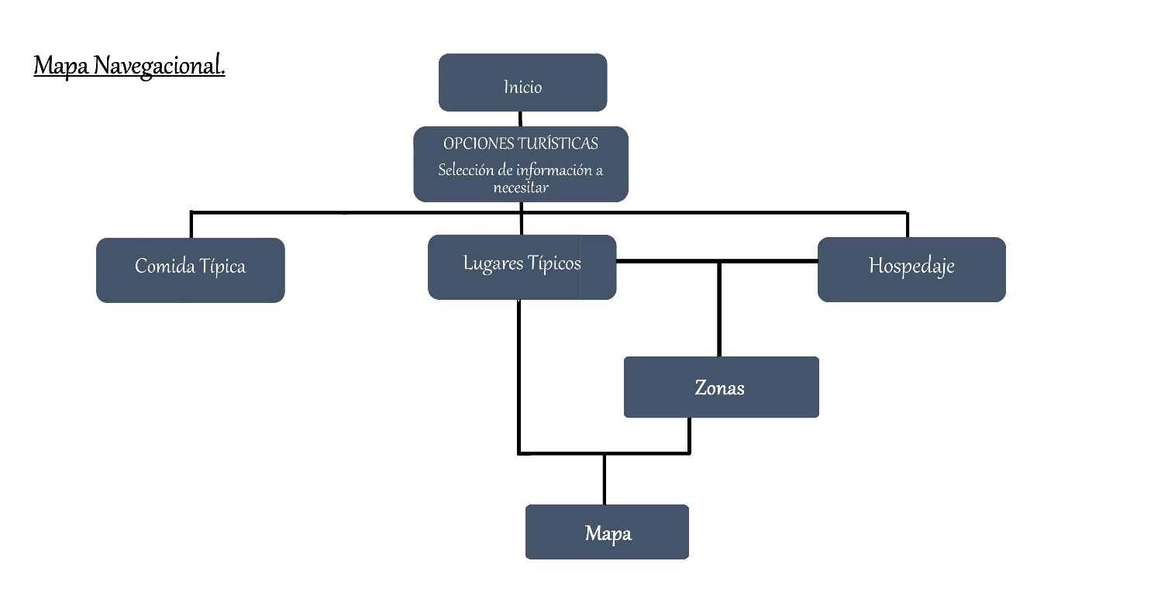

## **3.3 Ejemplo de pantallas**

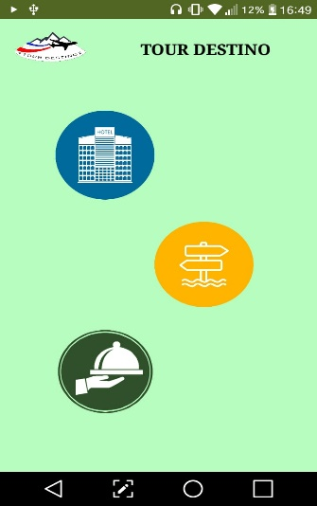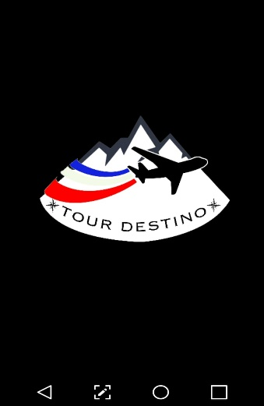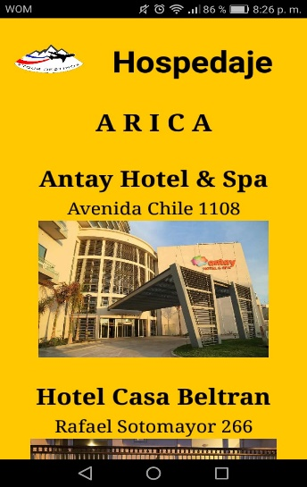

Selección de Hospedaje(Azul), Sitios Turísticos(Naranja) o Comida Típica(Verde)

Pantalla de Presentación con logo de la Aplicación

Sección en donde se presenta una lista de hospedajes más conocidos dentro de algunas localidades.

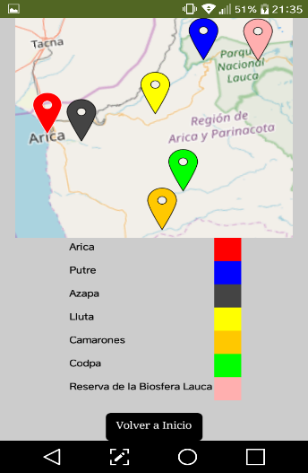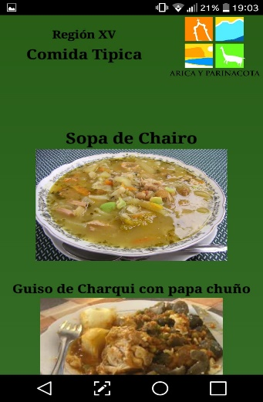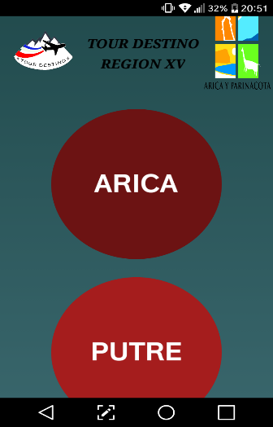

Por cada localidad se presentará la opción de ver el lugar en el mapa.

Sección en donde se presenta una lista de algunos platos típicos dentro de la Región de Arica y Parinacota en general.

Sección en donde se presenta una lista de localidades presentes en la Región.

# **4. PROGRAMACION.**

A continuación, se presentará un ejemplo de bloques de programacion que utilizamos en nuestra aplicación, dando de manera breve su explicación.

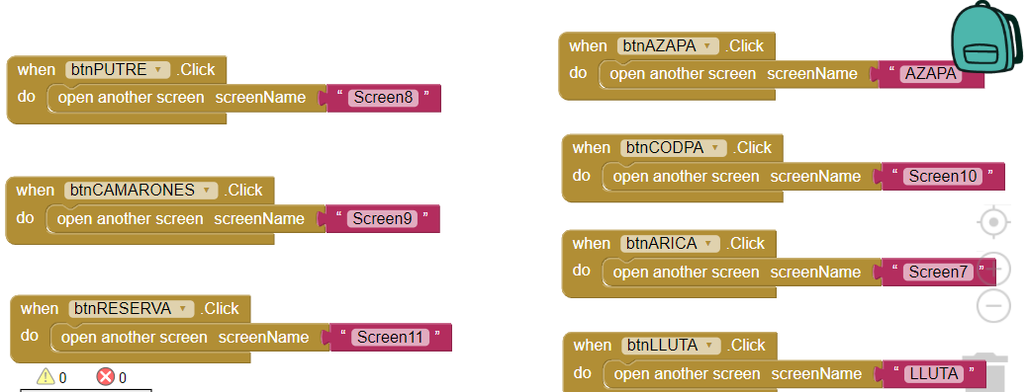

Bloques para poder pasar de una pantalla a otra.

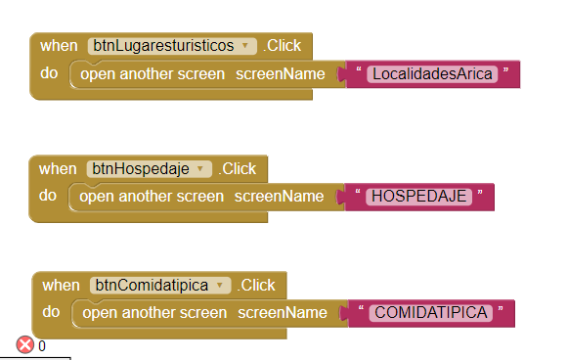

Bloques para poder pasar de una pantalla a otra.

# **EXPERIENCIAS LOGRADAS.**

* El proyecto que realizamos ha contribuido de manera muy importante en el ámbito del trabajo en equipo, desarrollando de manera significativa las relaciones con otras personas y la complementariedad para lograr retos que no se alcanzarían individualmente.

# **CONCLUSIONES.**

* El proyecto ha sido desarrollado de manera incompleta y distinta de la idea original que se tenía en un comienzo, esto debido a las complicaciones que se presentaron con el desarrollador de aplicaciones APP INVENTOR, tales como el tamaño máximo que indica el desarrollador que son 10mb.
* Conocimos que, en el transcurso del desarrollo de la aplicación, se presentaron una serie de obstáculos, ya sea en el ámbito de diseño de la app como también en el de programacion (bloques).
* La aplicación está diseñada solo para brindar información sobre la Región de Arica y Parinacota, siendo esta una restricción.
* TourDestino es ideal para aquellos usuarios que desean conocer más sobre nuestra región y sus localidades.
* La aplicación está diseñada solo para brindar información sobre la Región de Arica y Parinacota.
* En un futuro se espera concretar la idea original de la aplicación, que era brindar información de todo nuestro país.

# **MANUAL DE USO.**

**Pantalla 1, Splash Screen:** Esta es una pantalla de bienvenida de la aplicación. Esta es la primera pantalla que verá el usuario al abrir la aplicación. Después de esperar dos segundos, esta pantalla pasará a la Pantalla 2.



Imagen 1

**Pantalla 2, Menú principal:** Esta pantalla aparecerá una vez que la Pantalla 1 se cierre. La pantalla consta de tres botones, los cuales se encuentran enumerados en la imagen, al presionar cualquiera de los botones, estos redirigirán al usuario a sus pantallas correspondientes.

* El botón 1, redirige a la Pantalla 3, que corresponde a la pantalla de hospedaje.
* El botón 2, redirige a la Pantalla 4, en la que se encontrará la lista de localidades de la región.
* El botón 3, redirige a la Pantalla 5, que corresponde a la sección de comida típica.

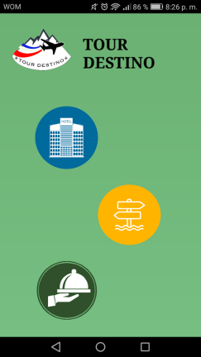

Imagen 2

**Pantalla 3, Hospedaje:** En esta pantalla el usuario encontrará una lista con lugares en los que podrá hospedarse. Los lugares estarán ordenados por localidades. Al final de la pantalla hay un botón que dice “Volver a inicio” (ver Imagen 4), el cual redirigirá al usuario de vuelta al menú principal.

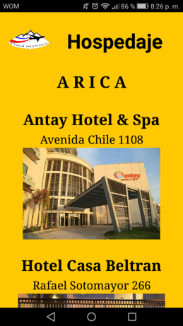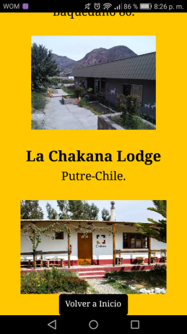

Imagen 3

Imagen 4

**Pantalla 4, Localidades:** En esta pantalla se encontrarán enlistadas todas las localidades de la Región en siete botones. Cada botón redirigirá al usuario a la pantalla de sitios turísticos de su localidad correspondiente. Al final de la pantalla, hay un botón que dice “Regresar” (ver Imagen 6), el cual redirige a la pantalla anterior.

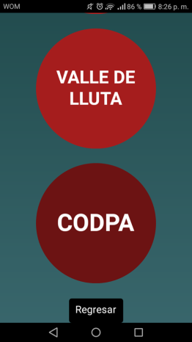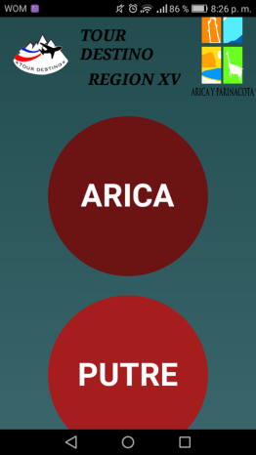

Imagen 5

Imagen 6

**Pantalla 5, Comida típica:** Esta pantalla contiene una lista de platos típicos de la Región de Arica y Parinacota. Al final de la pantalla, existe el botón “Volver a inicio” (ver imagen 8), el cual redirige a la pantalla del menú principal.

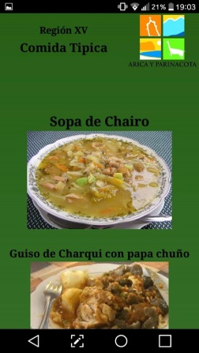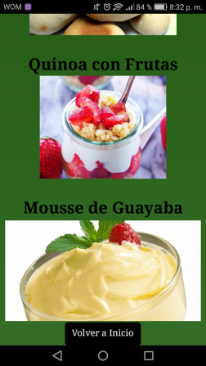

Imagen 7

Imagen 8

**Pantalla 6, Sitios turísticos:** El contenido de esta pantalla depende totalmente del botón presionado en la Pantalla 4, correspondiente a las localidades. Esta pantalla muestra los sitios turísticos de la localidad seleccionada previamente. En la parte superior izquierda de la pantalla existe el botón “Ver en el mapa” (ver Imagen 9), el cual abrirá la Pantalla 7, mientras que al final de la pantalla se encuentra el botón “Volver a localidades” (ver Imagen 10), el cual regresa al usuario a la Pantalla 4.

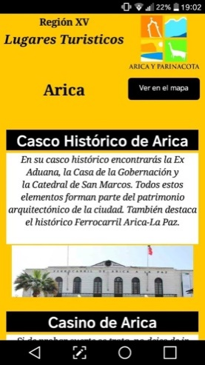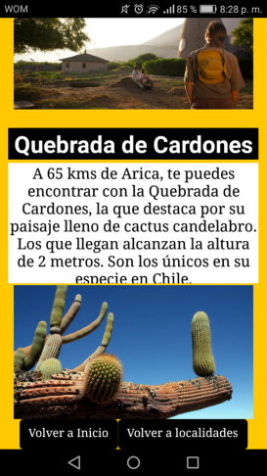

Imagen 10

Imagen 9

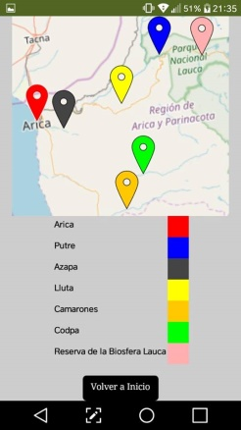**Pantalla 7, Mapa:** En esta pantalla se encuentran siete globos de distintos colores ubicados sobre un mapa. Cada uno de los globos se encuentra apuntando a cada una de las distintas localidades enlistadas en la Pantalla 4. El usuario es capaz de acercar o alejar el mapa a su gusto. Debajo del mapa se encuentran enlistadas las localidades de la región junto con los colores de sus respectivos globos. Al final de la pantalla, se encuentra el botón “Volver a inicio”, el cual redirigirá al usuario a la Pantalla 2.

Imagen 21

# **BIBLIOGRAFIA**

* <https://www.chileestuyo.cl/>
* <https://www.booking.com>
* <http://amigosdelacocina.blogspot.com/2012/05/trabajo-de-investigacion-de-la.html>
* <https://www.google.com/maps>